В январе с учащимися 3-х классов была проведена игра-викторина по сказкам.

Цель: привить интерес к чтению сказок, русских народных сказок. Уметь давать четки и точный ответ на вопрос, учиться выбирать нужный ответ из имеющихся знаний.

Эта игра предназначена для учащихся начальных классов.

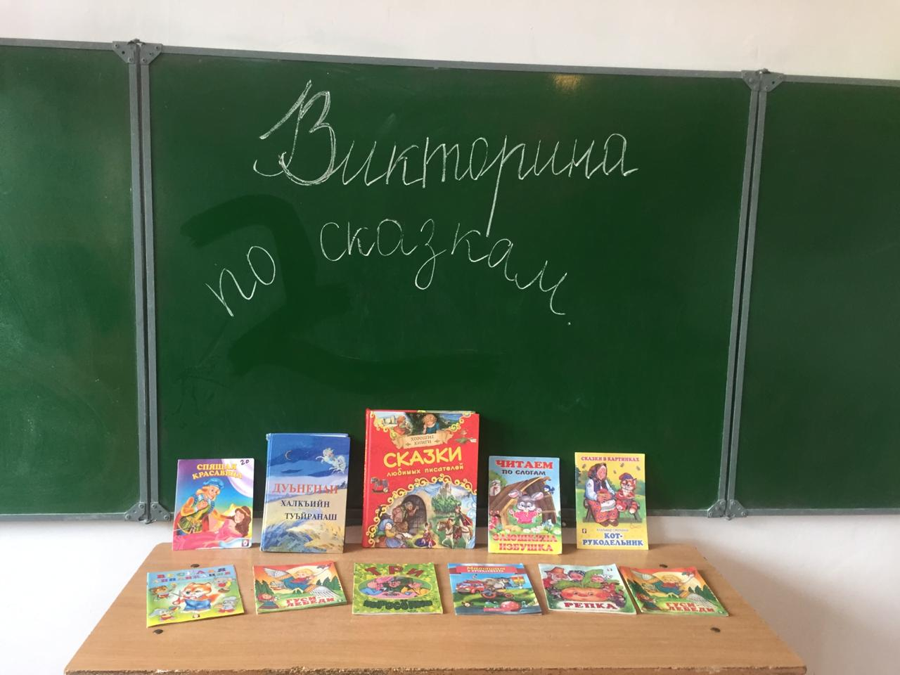

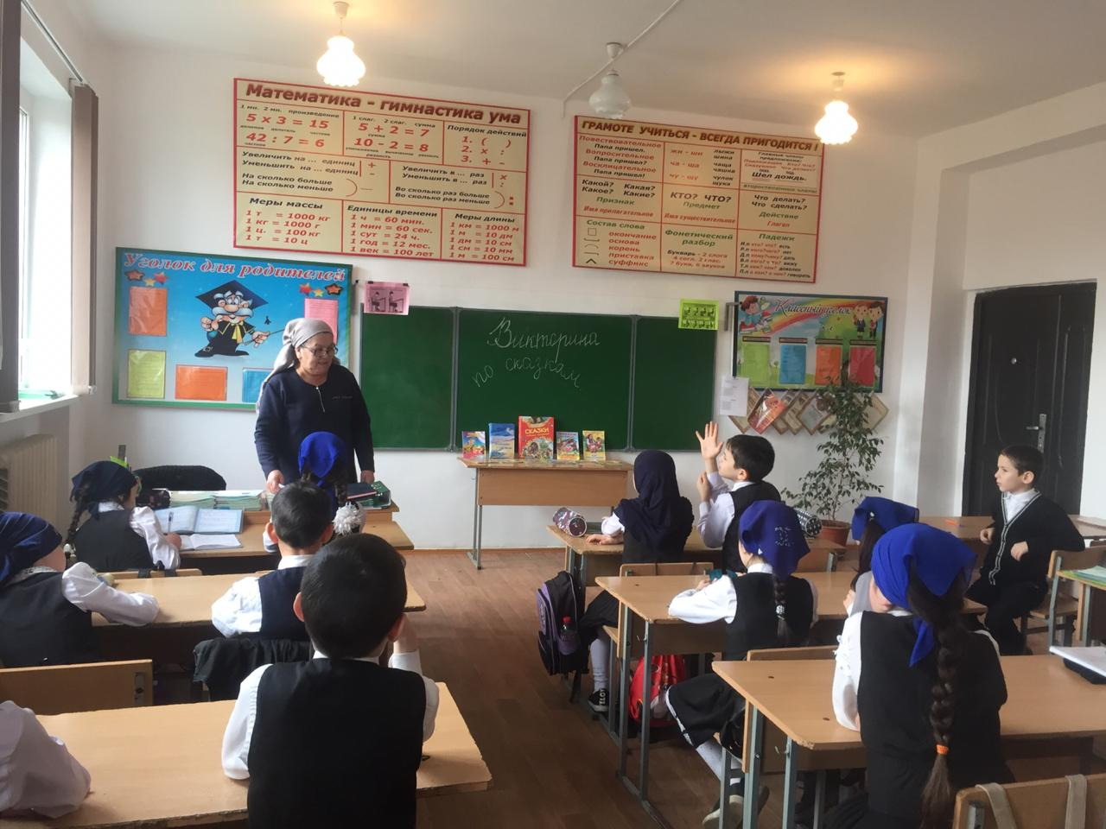

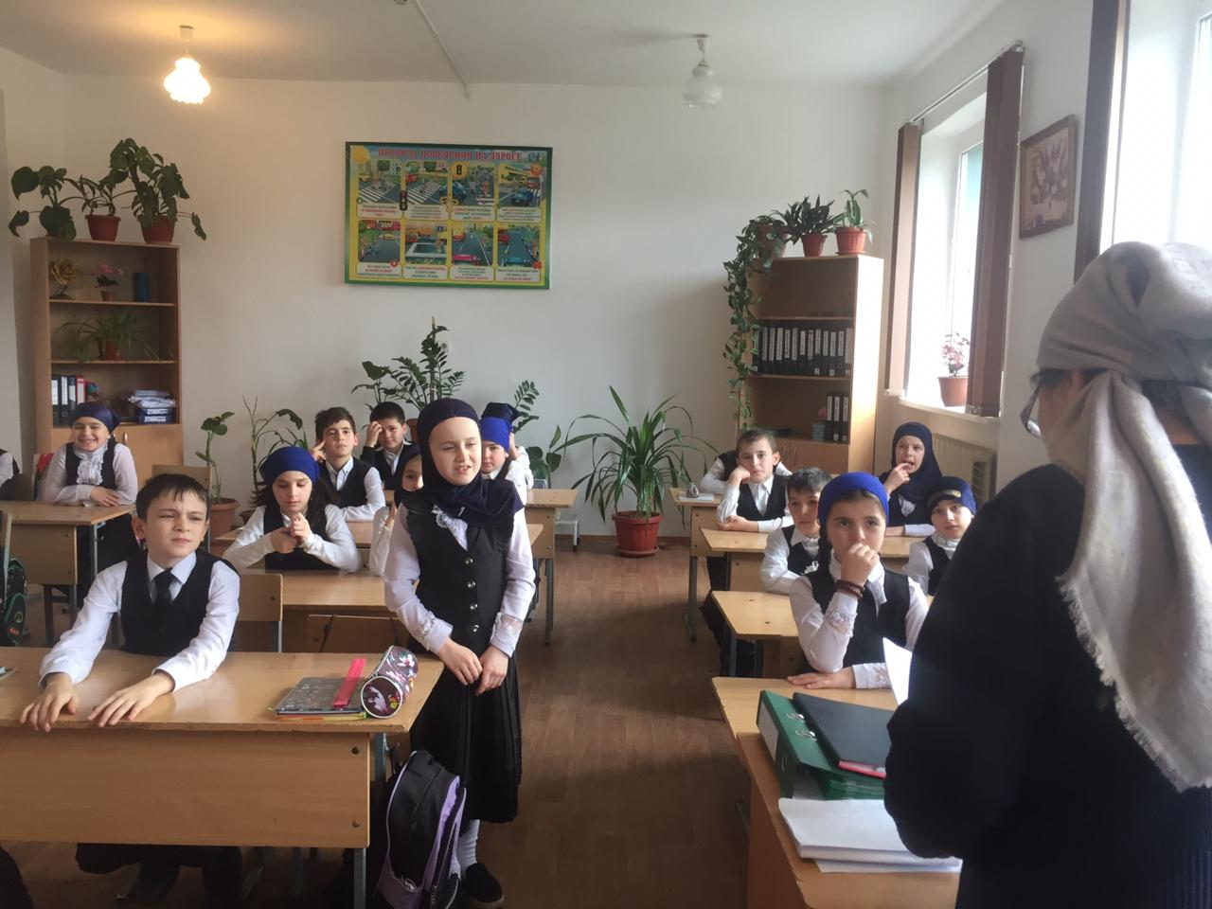

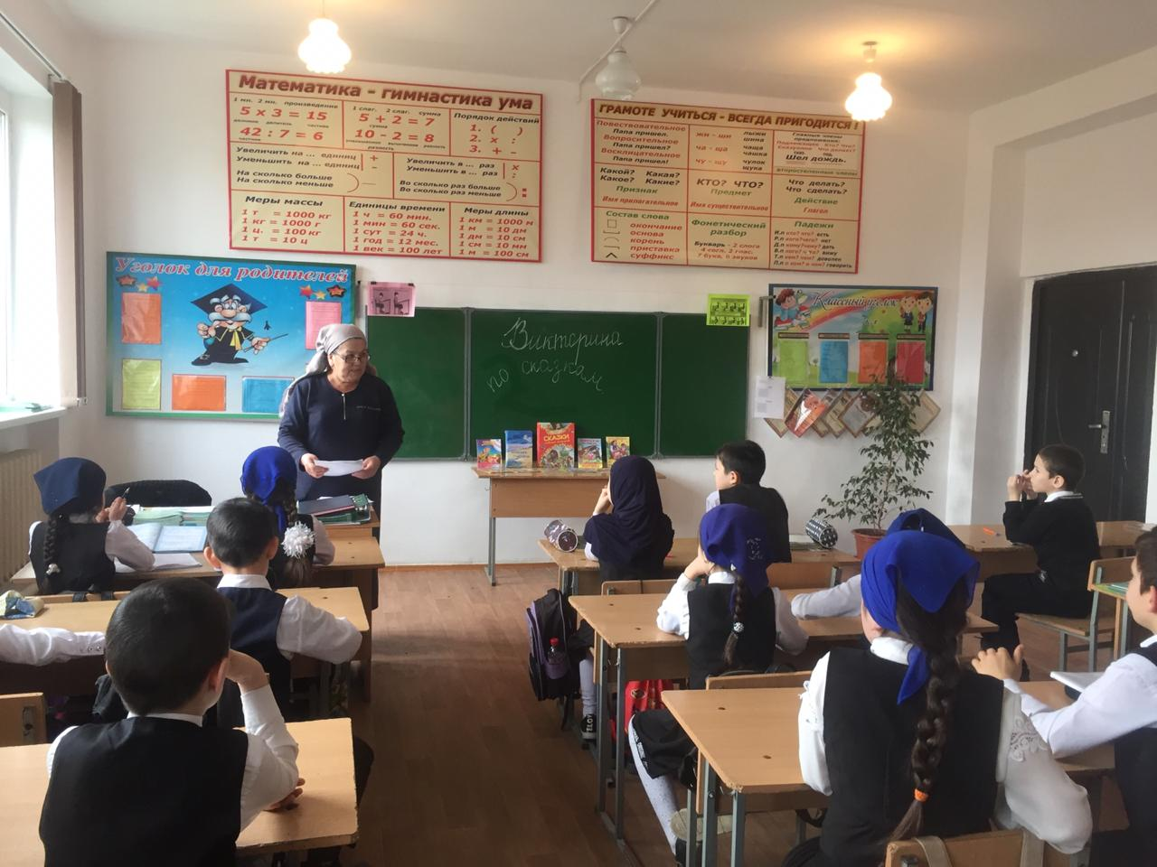

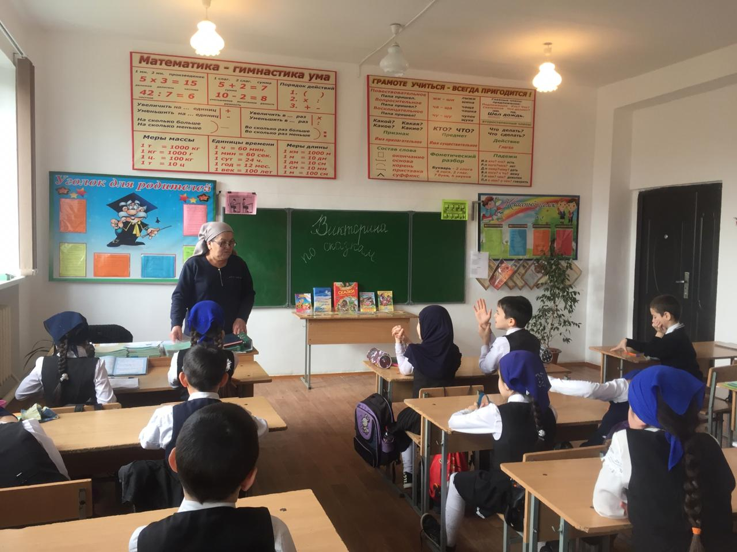

Проведена интеллектуальная литературная игра

«Самый умный» для учащихся 5-х классов.

Цель игры: популяризация детской литературы. Задачи игры: расширить кругозор знаний детей, воспитывать интерес к литературному творчеству; в игровой форме повторить и закрепить у учащихся знания о содержании литературных произведений.

